

Auditoría de Avance: Proyecto 1, Resistencia Eléctrica en Modo Gráfico

Marco Antonio Gómez Fuentes, Emiliano Peniche Correa,
Amir Moisés Hernández Farah y Rodrigo Quijano López
Equipo ProyectoFinal 7
Ingeniería en Tecnologías de Información y Negocios Digitales, Universidad Anáhuac Mayab
Estructuras de Datos
Mtra. Lizbeth Hernández Olan
9 de noviembre de 2026

Auditoría de Avance: Proyecto 1, Resistencia Eléctrica en Modo Gráfico
El Proyecto 1 del curso es un programa en Python que trabaja con resistencias eléctricas. Recibe el valor de una resistencia y muestra los colores de sus bandas, genera n resistencias con valores aleatorios y calcula su valor total en serie y en paralelo, y muestra la tabla del código de colores. Hasta antes de esta sesión, el programa solo funcionaba en la consola.
Para la entrega final se pidió que los proyectos funcionen en modo gráfico. En esta auditoría se documenta el estado del proyecto antes de la sesión, las modificaciones que se hicieron en el código y en la documentación, y la versión actualizada con su interfaz gráfica.

Estado del Proyecto Antes de la Sesión

Última Modificación
La última versión del proyecto antes de esta sesión es el commit 16af7b0, “Proyecto de arreglos”, subido por Marco Antonio Gómez Fuentes al repositorio del equipo en septiembre de 2026. En esa versión el programa tenía 10 archivos y se usaba desde un menú en la consola con cuatro opciones.
Enlace a la versión anterior:
https://github.com/MarcoGomez15/Portafolio-Anahuac-Mayab/tree/main/ProyectoResistencias
Las Figuras 1 a 4 muestran cómo funcionaba el programa en ese momento. Los colores del dibujo se lograban con códigos especiales de la terminal, por lo que el resultado depende de que la consola los soporte.
Figura 1
Versión Anterior: Opción 1, Colores de una Resistencia de 5800 Ω
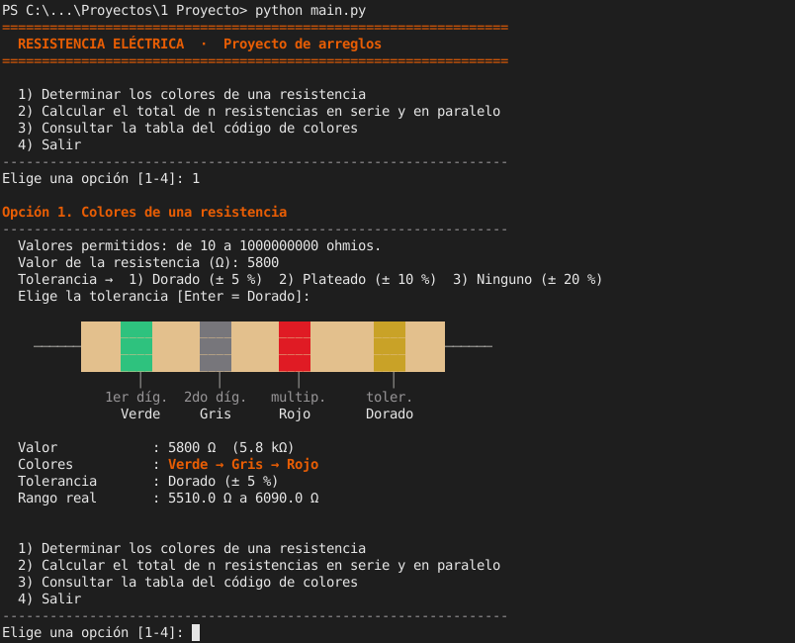

Figura 2
Versión Anterior: Opción 2, Ocho Resistencias en Serie y en Paralelo
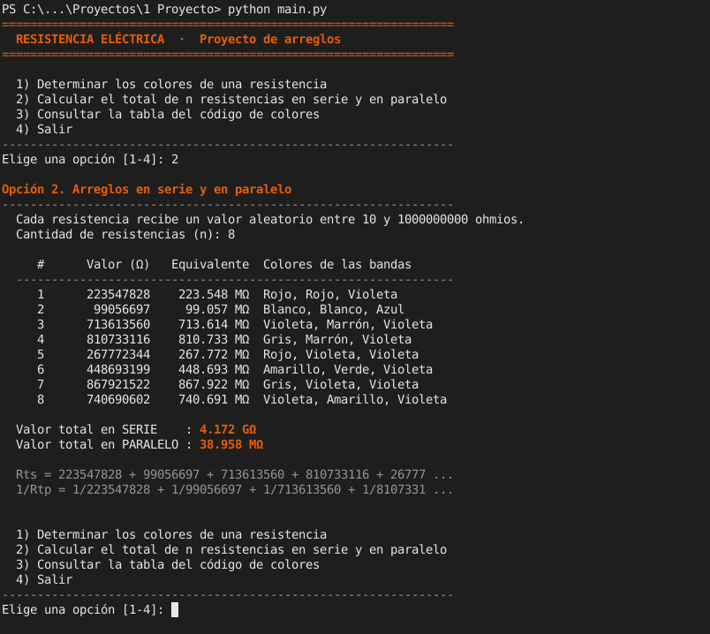

Figura 3
Versión Anterior: Opción 3, Tabla del Código de Colores
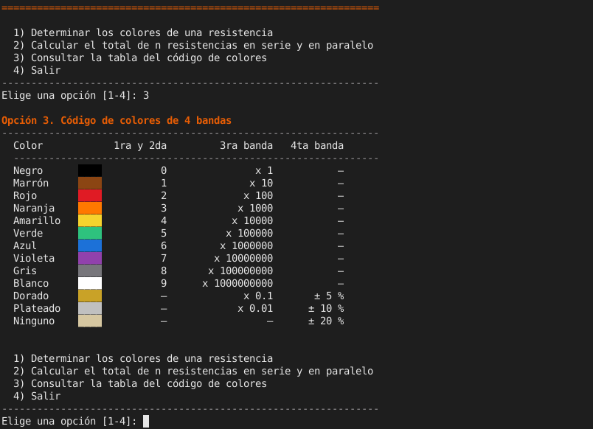

Figura 4
Versión Anterior: Ejecución de las Pruebas (32 de 32 Correctas)
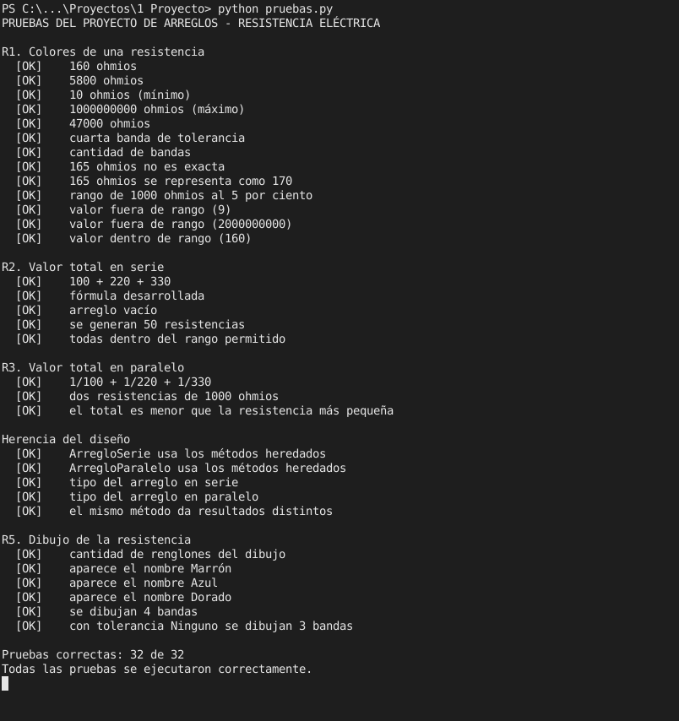

Modificaciones en el Código
La interfaz gráfica se hizo con Tkinter, la biblioteca de ventanas que ya viene incluida con Python, así que no hay que instalar nada extra. La idea principal fue no cambiar la lógica del programa: la ventana usa las mismas clases que ya existían (Resistencia, CodigoColores, ArregloSerie y ArregloParalelo) y solo cambia la forma de pedir los datos y de mostrar los resultados.
Tabla 1
Archivos Agregados y Modificados
Archivo | Cambio | Descripción
ventana_principal.py | Nuevo | Clase VentanaPrincipal con la ventana y sus tres pestañas. Dibuja la resistencia en un Canvas y muestra las tablas con Treeview.
main.py | Modificado | Ahora abre la ventana en lugar del menú de consola.
main_consola.py | Nuevo | Conserva la versión de consola para poder seguir usándola.
pruebas.py | Modificado | Se agregaron cinco pruebas del requerimiento R6 (interfaz gráfica).
resistencia.py, codigo_colores.py, arreglo_*.py, menu_principal.py, dibujo_resistencia.py, estilos.py | Sin cambios | La lógica del programa se reutiliza tal cual.

Correspondencia Entre el Menú y las Pestañas
Cada opción del menú de consola pasó a ser una pestaña de la ventana. La opción Salir ya no hace falta porque la ventana se cierra con el botón de cerrar.
Tabla 2
Opciones del Menú de Consola y su Pestaña en la Ventana
Menú de consola | Pestaña | Controles
1) Determinar los colores de una resistencia | 1. Colores de una resistencia | Caja de texto para el valor, lista de tolerancia y botón Calcular colores
2) Calcular el total de n resistencias | 2. Serie y paralelo | Caja de texto para n, botón Generar y calcular, y tabla con las resistencias
3) Consultar la tabla del código de colores | 3. Tabla de colores | Tabla con cada fila pintada de su color
4) Salir | Botón de cerrar de la ventana | —

Validación de Datos
En la consola, cuando el usuario escribía algo mal se le volvía a pedir el dato. En la ventana se muestra un mensaje de error (messagebox) y no se calcula nada hasta que el dato sea correcto. Se revisa que el valor sea un número entero, que esté entre 10 y 1 000 000 000 ohmios y que n esté entre 1 y 1000.

Modificaciones en la Documentación
Además del código, la documentación del proyecto se actualizó en cuatro fases. A continuación se presenta lo que se agregó a cada una.

Fase 2. Nuevo Requerimiento Funcional
R6. Interfaz gráfica. El programa debe mostrarse en una ventana con una pestaña por cada opción (colores de una resistencia, arreglos en serie y en paralelo, y tabla de colores), dibujar la resistencia con los colores reales de sus bandas y avisar con un mensaje cuando el usuario escriba un dato no válido.

Fase 3. Diseño de la Nueva Clase
Se agregó la clase VentanaPrincipal. Esta clase usa a las clases que ya existían, pero no las modifica (Tabla 3).
Tabla 3
Atributos y Métodos de la Clase VentanaPrincipal
Elemento | Para qué sirve
codigo, arreglo_serie, arreglo_paralelo | Objetos de las clases que ya existían; la ventana los usa para calcular
ventana | Ventana principal de Tkinter
crear_pestana_colores() | Arma la pestaña 1: caja de texto, lista de tolerancias, botón y Canvas
calcular_colores() | Valida el valor, crea la Resistencia y muestra sus colores, su rango y el aviso si no es exacta
dibujar_resistencia(pieza) | Dibuja los alambres, el cuerpo y las 4 bandas con los colores rgb de la tabla
crear_pestana_arreglos() | Arma la pestaña 2: caja de texto para n, botón y tabla de resultados
calcular_arreglos() | Genera n resistencias y muestra los totales en serie y en paralelo
crear_pestana_tabla() | Muestra el código de colores, cada fila con su color de fondo
ejecutar() | Abre la ventana y espera a que el usuario haga algo
rgb_a_hex(rgb), color_de_texto(rgb) | Funciones de apoyo: convierten [r, g, b] al formato de Tkinter y eligen texto blanco o negro según el fondo

Fase 4. Codificación
Se agregaron los archivos ventana_principal.py y main_consola.py, y se modificaron main.py y pruebas.py (ver Tabla 1). Para ejecutar el programa se usan los siguientes comandos desde la carpeta del proyecto:
- python main.py abre la versión gráfica.
- python main_consola.py abre la versión de consola.
- python pruebas.py ejecuta todas las pruebas.

Fase 5. Nuevas Pruebas
Se agregaron cinco pruebas automáticas para las funciones que usa la ventana (Tabla 4) y se probaron a mano las tres pestañas y los mensajes de error (Figuras 5 a 9).
Tabla 4
Pruebas Agregadas para el Requerimiento R6
Prueba | Esperado | Obtenido | Resultado
rgb_a_hex([255, 0, 0]) | #ff0000 | #ff0000 | Correcta
rgb_a_hex([0, 0, 0]) | #000000 | #000000 | Correcta
rgb_a_hex([139, 69, 19]) (marrón) | #8b4513 | #8b4513 | Correcta
color_de_texto sobre negro | #ffffff (blanco) | #ffffff | Correcta
color_de_texto sobre amarillo | #000000 (negro) | #000000 | Correcta
Valor con letras (12abc) en la pestaña 1 | Mensaje de error | Mensaje de error | Correcta
Valor 165 Ω con tolerancia Plateado | Aviso: se representa como 170 Ω | Aviso mostrado | Correcta

Versión Actualizada
Las Figuras 5 a 10 muestran el programa ya en modo gráfico. Se usaron los mismos datos que en la versión anterior para poder comparar: en la Figura 5, la resistencia de 5800 Ω da los mismos colores (verde, gris y rojo) que en la Figura 1.
Figura 5
Versión Actualizada: Pestaña 1 con una Resistencia de 5800 Ω
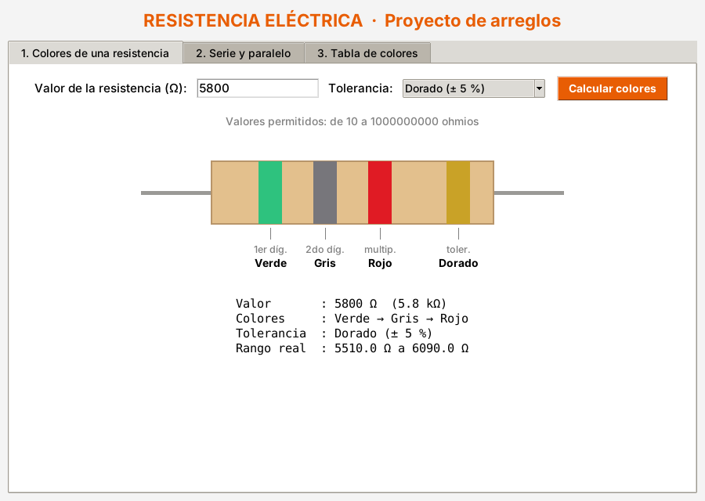

Figura 6
Versión Actualizada: Resistencia de 165 Ω con Aviso de Aproximación
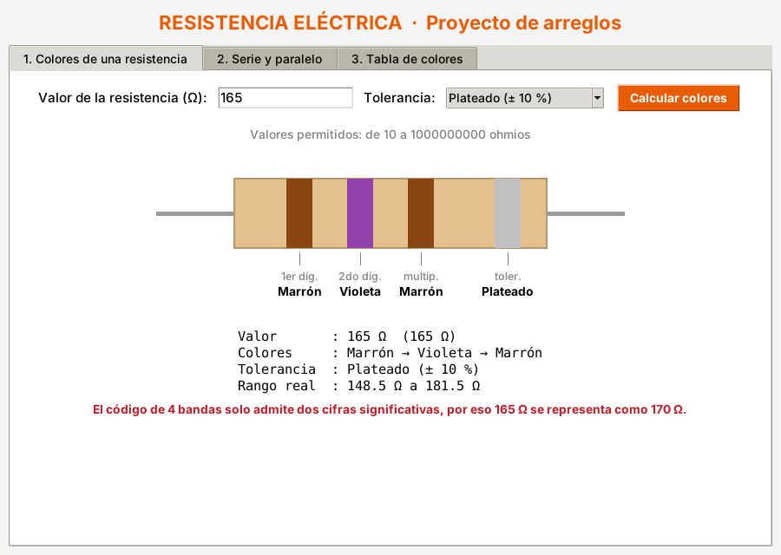
Nota. Con solo dos cifras significativas, 165 Ω se representa como 170 Ω; el programa lo avisa en rojo.
Figura 7
Versión Actualizada: Pestaña 2 con Ocho Resistencias en Serie y en Paralelo
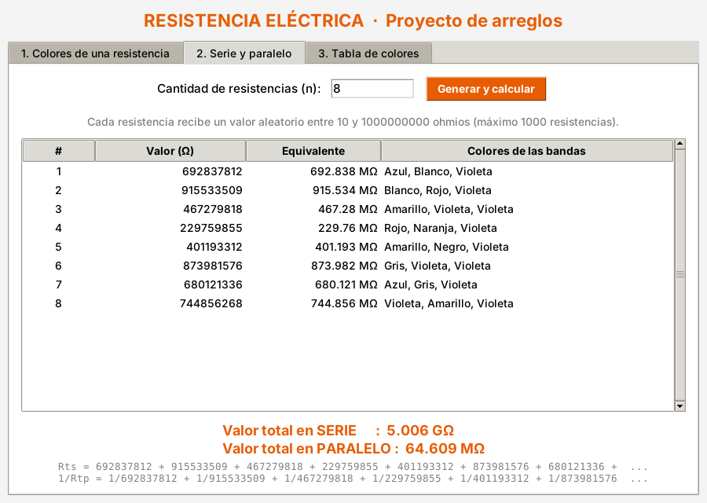
Nota. Los valores son aleatorios, por eso son distintos a los de la Figura 2.
Figura 8
Versión Actualizada: Pestaña 3, Tabla del Código de Colores
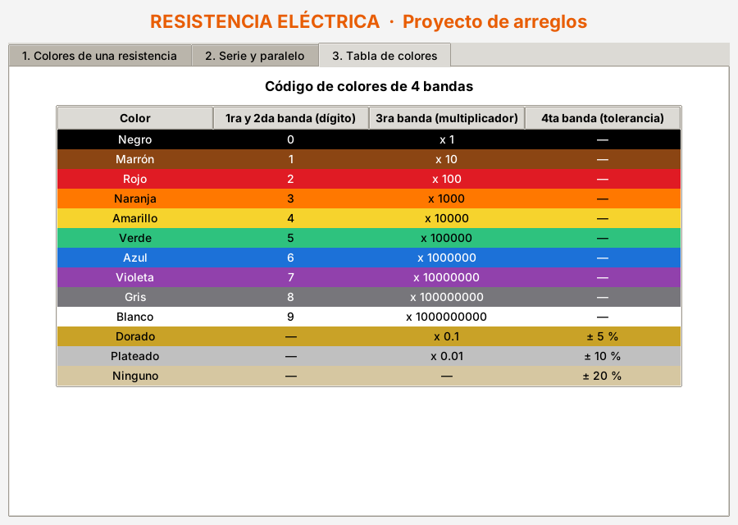

Figura 9
Versión Actualizada: Mensaje de Error al Escribir un Valor No Válido
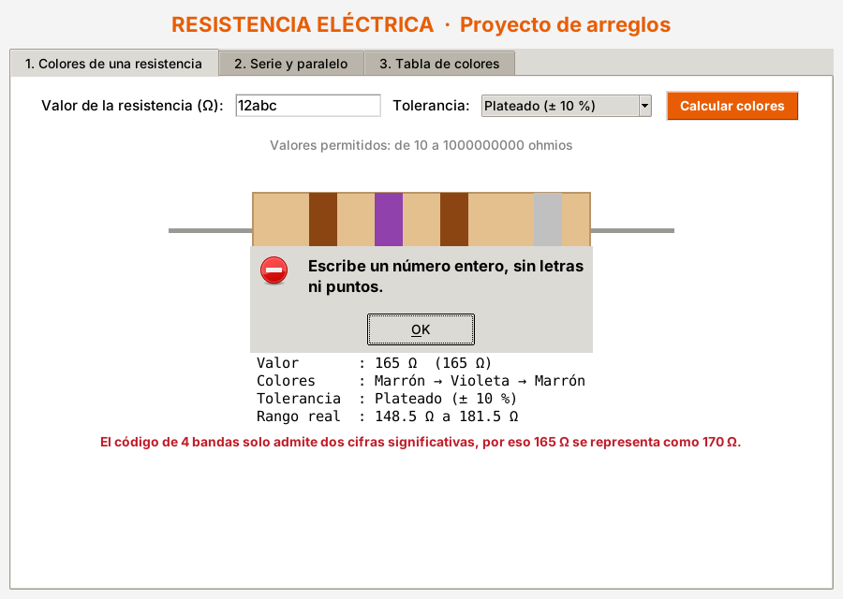

Figura 10
Versión Actualizada: Ejecución de las Pruebas (37 de 37 Correctas)
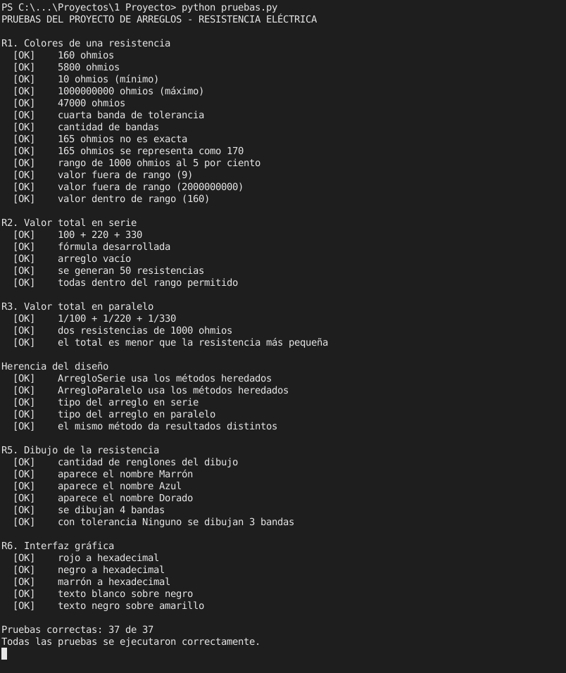
Nota. Las 32 pruebas anteriores siguen pasando, lo que confirma que la lógica no se rompió; las 5 nuevas son del requerimiento R6.

Enlaces de la Entrega
Tabla 5
Enlaces del Proyecto
Qué es | Enlace
Versión anterior (consola) | https://github.com/MarcoGomez15/Portafolio-Anahuac-Mayab/tree/main/ProyectoResistencias
Versión actualizada (gráfica) | https://github.com/Amirhf409/Anahuac-Mayab-Portafolio/tree/main/Estructuras%20de%20Datos/Proyectos/1%20Proyecto
Carpeta de Drive | [Pegar aquí el enlace de Drive]

Conclusión
El Proyecto 1 ya funciona en modo gráfico y cumple con lo que pedía la entrega final. Como el programa ya estaba dividido en clases, pasarlo a una ventana fue más sencillo de lo esperado: no hubo que tocar los cálculos, solo agregar una clase nueva que usa a las que ya existían. Esto también se comprobó con las pruebas, porque las 32 que ya teníamos siguieron pasando sin cambios.
La versión de consola se conservó en main_consola.py, así que el programa se puede usar de las dos formas. Con la ventana el usuario ya no tiene que escribir números para moverse en un menú, y los colores de la resistencia se ven igual en cualquier computadora, sin depender de la terminal.

Referencias
Python Software Foundation. (s.f.). tkinter — Python interface to Tcl/Tk. Python 3 Documentation. https://docs.python.org/3/library/tkinter.html
Python Software Foundation. (s.f.). tkinter.ttk — Tk themed widgets. Python 3 Documentation. https://docs.python.org/3/library/tkinter.ttk.html

